概要设计说明书

**《长虹点评系统》**

编写日期：2024/6/7

**项目组：**

|  |  |  |
| --- | --- | --- |
| **学号** | **姓名** | **角色** |
| 202231025120 | 胡钊 | 组长 |
| 202231060435 | 王磊 | 队员 |
| 202231025221 | 吴家泰 | 队员 |
| 202231025228 | 杨俊鑫 | 队员 |
| 202231025117 | 洪天祥 | 队员 |
| 202231060506 | 段尚锋 | 队员 |
| 202231060505 | 张淦昱 | 队员 |

**修改日志**

|  |  |  |
| --- | --- | --- |
| 修改者 | 修改日期 | 备注说明 |
|  |  |  |
|  |  |  |
|  |  |  |
|  |  |  |
|  |  |  |
|  |  |  |
|  |  |  |
|  |  |  |
|  |  |  |
|  |  |  |

**目 录**

《长虹点评系统》 1

1. 引言 5

1.1. 编写目的 5

1.2. 定义 5

1.3. 参考资料 5

2. 范围 5

2.1. 系统主要目标 5

2.2. 主要软件需求 5

2.3. 设计约束、限制 5

3. 软件系统结构设计 6

3.1. 软件体系结构 6

3.1.1. 软件程序结构图 6

3.1.2. 模块描述 7

3.2. 功能需求追溯 8

4. 数据设计 8

5. 接口设计 8

5.1. 用户界面设计规则 8

5.2. 内部接口设计 9

5.3. 外部接口设计 10

5.4 接口安全设计 11

6. 出错处理设计 11

# 引言

## 编写目的

本概要设计说明书旨在详细描述“长虹点评系统”的设计方案，以确保系统开发人员能够依据本设计说明进行软件开发。预期读者包括项目经理、软件开发人员、测试人员以及其他相关技术人员。

## 定义

* DFD：数据流图（Data Flow Diagram）
* IDEF0：集成定义方法0（Integration Definition for Function Modeling）

## 参考资料

项目选题计划书

需求规格说明书

数据库设计说明书

详细设计说明书

软件设计规范

# 范围

本节描述《需求规格说明书》的复审结果，以及概要设计的整体范围。

## 系统主要目标

* 提供一个综合性的生活服务平台，用户可以分享和查找美食、娱乐和旅游攻略。
* 使用大数据分析和人工智能推荐，为用户提供个性化的内容。
* 提供商家展示平台，提升商家与消费者的互动。

## 主要软件需求

* 用户注册、登录、及管理功能
* 博客发布、查看及评论功能
* 基于用户行为的智能推荐系统
* 商家信息管理和展示功能
* 数据分析和报告功能

## 设计约束、限制

* 系统需兼容主流移动设备和浏览器
* 系统需在高并发环境下保持良好性能

# 软件系统结构设计

## 软件体系结构

采用三层架构设计，包括表现层、业务逻辑层和数据访问层。

利用变换分析方法将DFD映射为软件结构（如基于DFD或基于IDEF0　的结构设计），并采用适当的优化准则进行软件结构的优化。  
已得到优化的软件体系结构用结构图（Structure Chart）进行描述。描述的内容包括：

### 软件程序结构图

系统架构图：

- 表现层：用户界面

- 业务逻辑层：用户管理模块、内容管理模块、推荐系统模块

- 数据访问层：数据库管理模块

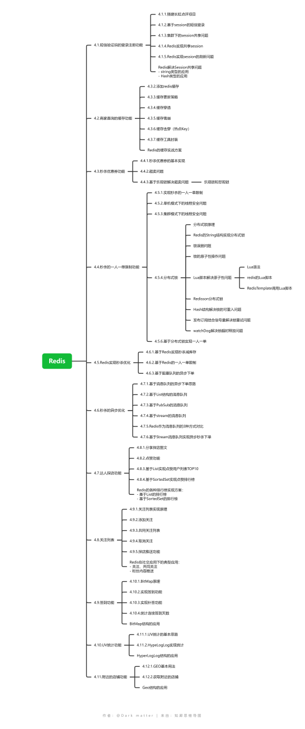

### 模块描述

|  |  |  |  |  |  |  |  |
| --- | --- | --- | --- | --- | --- | --- | --- |
| 模 块  名 称 | 用户管理模块 | | | 子系统名 称 | 用户管理 | 系统  名称 | 长虹点评系统 |
| 接　口  说　明 | 输入 | 用户数据 | | | | | |
| 输出 | 用户信息 | | | | | |
| 功　能  说　明 | 处理用户注册、登录、信息管理等功能 | | | | | | |
| 运行环  境说明 | 服务器，数据库 | | | | | | |
| 调用关  系说明 | 调用模块 | | 调用用户界面，推荐系统模块 | | | | |
| 被调用模块 | |  | | | | |

|  |  |  |  |  |  |  |  |
| --- | --- | --- | --- | --- | --- | --- | --- |
| 模 块  名 称 | 内容管理模块 | | | 子系统名 称 | 内容管理 | 系统  名称 | 长虹点评系统 |
| 接　口  说　明 | 输入 | 博客数据 | | | | | |
| 输出 | 博客信息 | | | | | |
| 功　能  说　明 | 管理用户发布的博客内容，包括查看、评论、删除等功能 | | | | | | |
| 运行环  境说明 | 服务器，数据库 | | | | | | |
| 调用关  系说明 | 调用模块 | | 调用用户界面，数据分析模块 | | | | |
| 被调用模块 | |  | | | | |

|  |  |  |  |  |  |  |  |
| --- | --- | --- | --- | --- | --- | --- | --- |
| 模 块  名 称 | 推荐系统模块 | | | 子系统名 称 | 智能推荐 | 系统  名称 | 长虹点评系统 |
| 接　口  说　明 | 输入 | 用户行为数据 | | | | | |
| 输出 | 推荐内容 | | | | | |
| 功　能  说　明 | 基于用户行为数据进行内容推荐 | | | | | | |
| 运行环  境说明 | 服务器，数据库 | | | | | | |
| 调用关  系说明 | 调用模块 | | 调用用户界面，内容管理模块 | | | | |
| 被调用模块 | |  | | | | |

|  |  |  |  |  |  |  |  |
| --- | --- | --- | --- | --- | --- | --- | --- |
| 模 块  名 称 | 数据库管理模块 | | | 子系统名 称 | 数据管理 | 系统  名称 | 长虹点评系统 |
| 接　口  说　明 | 输入 | 查询请求 | | | | | |
| 输出 | 数据响应 | | | | | |
| 功　能  说　明 | 负责与数据库的交互，执行数据的存储、查询、更新等操作 | | | | | | |
| 运行环  境说明 | 服务器，数据库 | | | | | | |
| 调用关  系说明 | 调用模块 | |  | | | | |
| 被调用模块 | | 被所有模块调用 | | | | |

## 功能需求追溯

|  |  |  |  |  |
| --- | --- | --- | --- | --- |
|  | **用户管理模块** | **用户管理模块** | **用户管理模块** | **用户管理模块** |
| 用户注册登录 | √ |  |  | √ |
| 博客发布查看 |  | √ |  | √ |
| 智能推荐 |  |  | √ | √ |
| 商家信息管理 | √ | √ |  | √ |

# 数据设计

将需求分析阶段的实体模型转化为数据库支持的关系模型，包含用户表、博客表、评论表、商家表等。

将需求分析阶段形成的实体模型转化为数据库系统支持的数据库模型。

# 接口设计

## 用户界面设计规则

用户界面设计需遵循以下规则：

#### 5.1.1 界面布局

* **底部导航栏：**包含（首页、消息、博客发布、地图、我的）
* **首页**：包含（美食、KTV、美发、美甲、按摩、美容、亲子、酒吧、轰趴馆、健身运动），展示推荐内容。
* **个人主页：**展示个人信息，以及笔记、评价、关注、粉丝等
* **用户登录/注册页面**：提供输入用户名、密码的表单，并包含“忘记密码”链接。
* **博客发布页面**：包含标题输入框、内容输入框、图片上传按钮、发布按钮以及关联商户框。
* **博客查看页面**：展示博客标题、内容、图片、评论区域及评论输入框。

#### 5.1.2 交互设计

* **导航栏**：点击导航栏中的各项，可切换到相应页面。
* **按钮**：所有按钮需有悬停、点击效果，以提供反馈。
* **表单**：输入框需有占位符，错误输入时显示提示信息。

#### 5.1.3 信息展示

* **首页推荐**：显示基于用户偏好的推荐内容，每个推荐项包括标题、简介、图片。
* **用户信息**：在“我的”页面显示用户头像、用户名、已发布的博客列表。
* **搜索功能**：提供搜索框，用户可以输入关键字进行搜索，显示相关结果列表。

## 内部接口设计

内部接口用于各模块之间的数据交互，确保系统内部通信的高效和可靠。

#### 5.2.1 用户管理模块接口

**登录接口**

**输入**：电话号码、验证码

**输出**：用户信息（成功）、错误信息（失败）

**注：无账号信息将自动创建账号**

**获取用户信息接口**

**输入**：用户ID

**输出**：用户信息（用户名、头像、博客列表）

**短信验证接口**

**输入：电话号码**

**输出：验证码**

#### 5.2.2 内容管理模块接口

**发布博客接口**

**输入**：用户ID、博客内容（标题、正文、图片）

**输出**：发布结果（成功/失败）

**获取博客接口**

**输入**：博客ID

**输出**：博客内容（标题、正文、图片、评论列表）

**发布评论接口**

**输入**：用户ID、博客ID、评论内容

**输出**：评论结果（成功/失败）

#### 5.2.3 推荐系统模块接口

**获取推荐内容接口**

**输入**：用户ID

**输出**：推荐内容列表（标题、简介、图片）

## 外部接口设计

外部接口用于系统与外部系统或硬件设备之间的通信，确保数据的安全和稳定传输。

#### 5.3.1 第三方登录接口

* **第三方平台**：微信、QQ、微博
* **输入**：第三方授权码
* **输出**：用户信息（用户名、头像、第三方ID）

#### 5.3.2 地理位置接口

* **外部系统**：高德地图API
* **输入**：地理位置查询参数（经纬度）
* **输出**：位置信息（地址、附近商家）

#### 5.3.3 文件上传接口

* **外部系统**：手机本地存储
* **输入**：文件/文件名
* **输出**：上传结果（成功/失败）

### 5.4 接口安全设计

* **身份验证**：所有接口需进行身份验证，确保请求来自合法用户。
* **数据加密**：传输敏感数据时，使用HTTPS协议进行加密。
* **错误处理**：接口需返回明确的错误信息，帮助开发人员定位问题。

# 出错处理设计

说明每种可能的出错或故障情况，并对他们命名和编号；给出出错时的信息显示界面；和相应的补救措施。

1. 通用异常码

命名：SYSTEM_ERROR

编号：10000

1. 业务异常状态码
2. 登录失败

命名： LOGIN_FALL

编号： 10001

1. 用户名或密码错误

命名：USERNAME_OR_PWD_ERROR

编号：10002

1. 无访问权限

命名：UNAUTHORIZED

编号：10003

1. 用户不存在

命名：USERNAME_NOT_FOUND

编号：10004

1. 笔记不存在

命名：NOTE_NOT_FOUND

编号：20001

1. 新增笔记失败

命名：NOTE_ADD_FAIL

编号：20002

1. 店铺不存在

命名：SHOP_NOT_EXIST

编号：30001

1. 店铺ID为空

命名：SHOP_ID_BLANK

编号：30002

1. 手机号格式错误

命名：PHONE_FORM_ERROR

编号：40001

1. 验证码错误

命名：CODE_ERROR

编号：40002

1. 验证码过期

命名：CODE_EXPIRED

编号：40003

1. 秒杀活动未开始

命名：SECKILL_NOT_BIGIN

编号：50001

1. 秒杀活动已结束

命名：SECKILL_IS_END

编号：50002

1. 秒杀商品库存不足

命名：SECKILL_NOT_ENOUGH

编号：50003

1. 秒杀券每人限购一张

命名：SECKILL_ORDER_ONE

编号：50004

1. 秒杀商品已抢购

命名：SECKILL_ORDER_EXIST

编号：50005

1. 错误的文件名称

命名：FILE_NAME_ERROR

编号：60000

1. 功能未实现

命名：NOT_IMPLEMENTED

编号：70000